Giáo viên khối 3 trên địa bàn quân Long Biên tham dự chuyên đề Tiếng Việt cấp Quận.
Sáng ngày ngày 30/11/2022 trường Tiểu học Ái Mộ A và trường Tiểu học Ái Mộ B – quận Long Biên đã tổ chức thánh công chuyên đề cấp quận môn Tiếng Việt.
Về dự chuyên đề có các đồng chí Nguyễn Thị Hằng – Phó trưởng phòng phụ trách các trường Tiểu học giáo dục quận Long Biên, các đồng chí quản lí chuyên môn tại các nhà trường và đại diện giáo viên khối 3 trên địa bàn quận.
Tiết học đã được hai cô giáo thực hiện với các phương pháp dạy học tích cực trong đó giáo viên đóng vai trò tổ chức, hướng dẫn cho các em học sinh hoạt động, khuyến khích học sinh chủ động hào hứng tích cực khám phá lĩnh hội kiến thức. Từ đó học sinh sẽ chủ động hoàn thành các nhiệm vụ học tập. Các em được rèn đầy đủ bốn kĩ năng đọc, viết nghe nói thông qua tiết học. Các em còn được cung cấp tích hợp các kiến thức, kĩ năng của các môn học khác góp phần giáo dục toàn diện cho các em học sinh, thực hiện từng bước mục tiêu của chương trình giáo dục phổ thông mới 2018.
Sau buổi chuyên đề, đồng chí phó trưởng phòng và đồng chí chuyên viên phụ trách Tiếng Việt của quận đã rút kinh nghiệm và thống nhất các nội dung, phương pháp, hình thức tổ chức thực hiện. Các đồng chí giáo viên tham dự đã học tập được thật nhiều kinh nghiệm bổ ích, tích lũy cho bản thân những ý tưởng, phương pháp phù hợp với điều kiện của nhà trường, bản thân và đối tượng học sinh, góp phần vào thực hiện thành công các nhiệm vụ giáo dục của năm học 2022 – 2023.
Sau đây là một só hình ảnh của buổi chuyên đề.

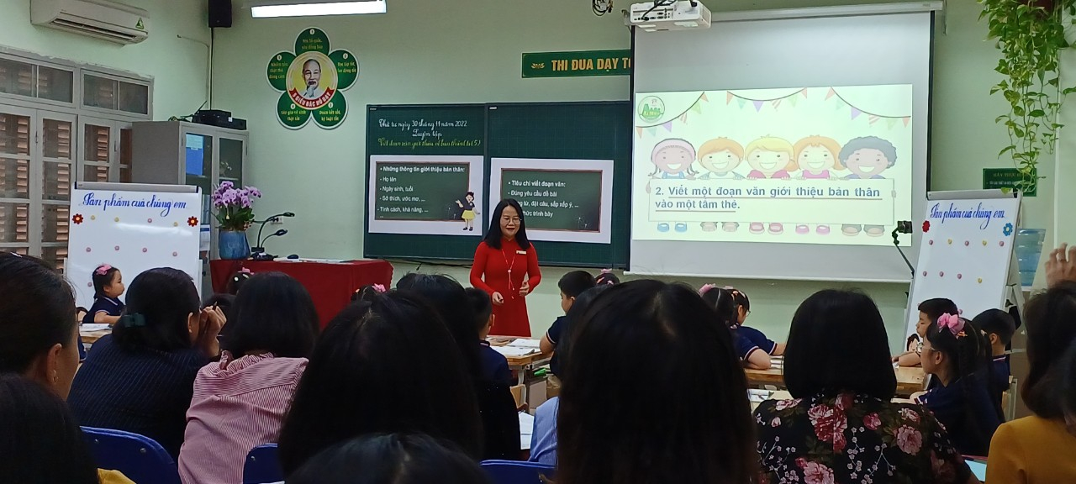
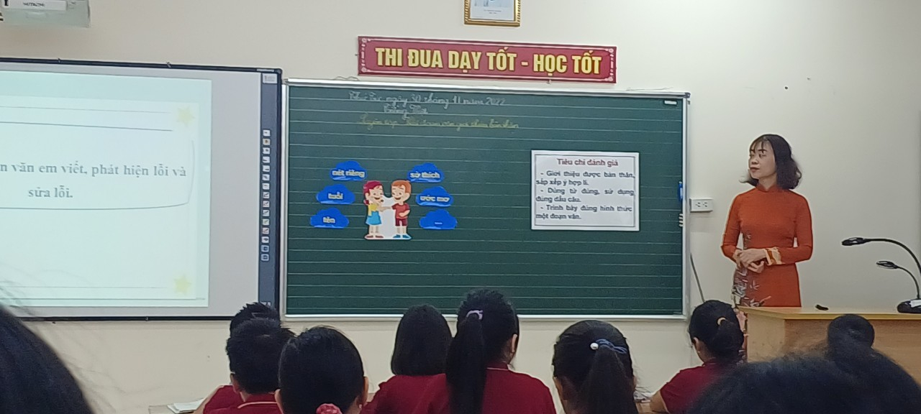
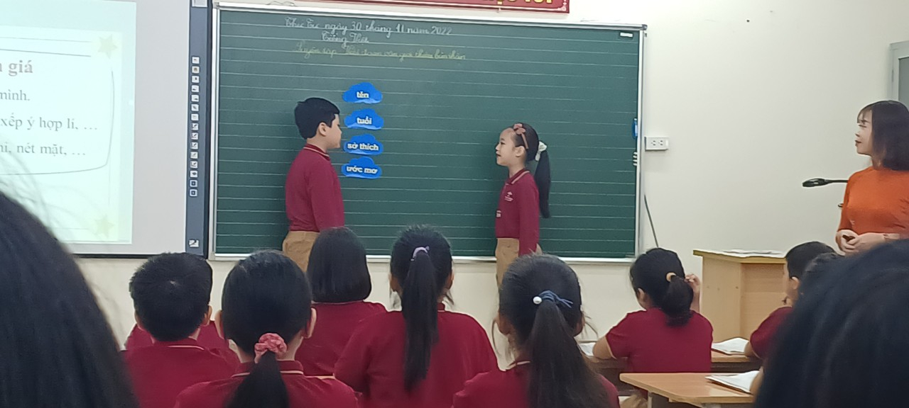
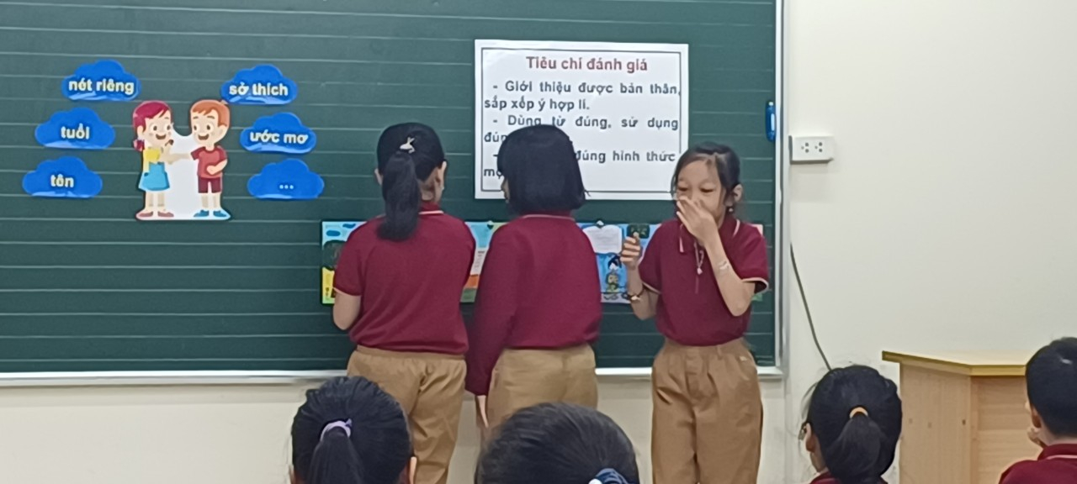
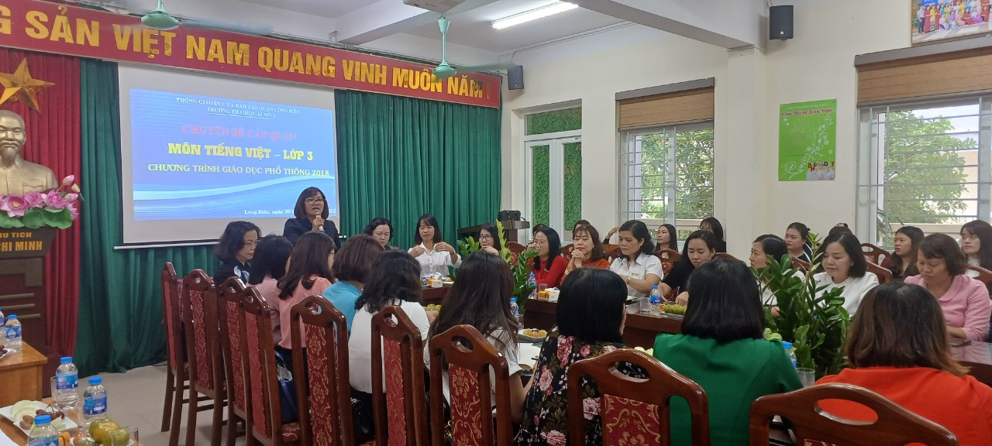
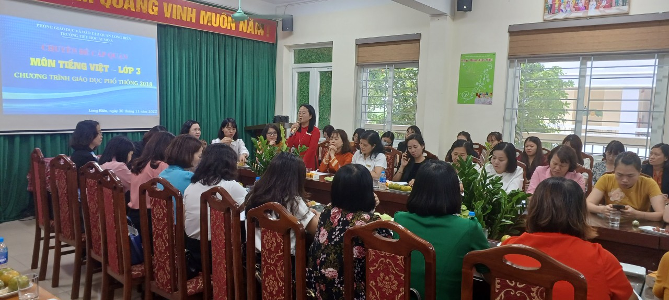

Người viết: Nguyễn Thị Hương

